ROTI DE PORC, POMMES DE TERRE ECHALOTES CARAMELISEES

Pour 4 personnes préparation 20mn Cuisson 1H

1kg de petites patates à chair ferme | 1 c. à soupe de fleur de sel
1 rôti de porc de 1kg environ | 1 c. à soupe de graine de fenouil
8 échalotes | 3 feuilles de laurier
100g de beurre | Huile d’olive
25cl de vinaigre balsamique | poivre
1 gousse d’ail hachée

1. Préchauffez le four Th 200°C.
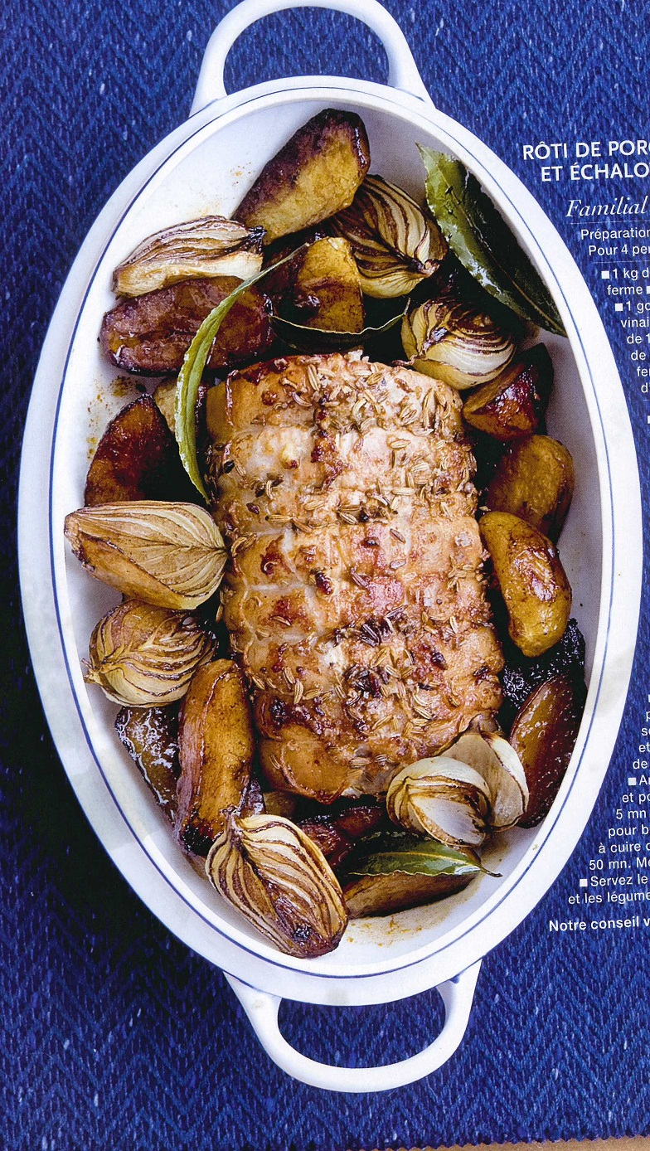
2. Mélangez les graines de fenouil à la fleur de sel. Roulez le rôti dans ce mélange.
3. Déposez-le ensuite dans un plat à four, arrosez d’1 filet d’huile d’olive, ajoutez les feuilles de laurier et mettez à cuire pour 1 H dans le bas du four.
4. Pendant ce temps, pelez les patates et coupez-les en 2 dans le sens de la longueur. Pelez les échalotes et coupez-les en 2 également.
5. Plongez les patates dans une casserole d’eau bouillante salée pendant 8 mn, puis égouttez-les.
6. Faites chauffer sur le feu un grand plat. Versez-y 1 bonne cuillère à soupe d’huile d’olive. Ajoutez le beurre et l’ail haché.
7. Arrosez de vinaigre balsamique, salez et poivrez. Laissez réduire 5 mn sur le feu. Mélangez à nouveau pour bien enrober les légumes et mettez ç cuire dans le haut du four pendant 50mn/ Mélangez à mi-cuisson.
8. Servez le rôti tranché avec le jus de cuisson et les légumes caramélisés.
Vin : un lussac st-emilion

